โครงการ โรงงานสีขาว
1. ชื่อโครงการ “โรงงานสีขาว”
๒. หลักการและเหตุผล
๒.๑ หลักการ ด้วยในสถานการณ์ปัจจุบัน ยาเสพติดได้กลับเข้ามาสู่ชุมชนอีกแล้ว หลังจากหายไปช่วงหนึ่งที่รัฐบาล ได้ประกาศทำสงครามกับยาเสพติด และเอาจริงเอาจังกับผู้ที่ผลิต จำหน่าย ไม่ว่าจะเป็นผู้ค้ารายใหญ่ และรายย่อย ส่วนผู้ที่เสพ ก็ได้เปิดโอกาสให้มาแจ้งชื่อเพื่อขอรับการบำบัด โดยเจ้าหน้าที่จะให้โอกาส และถือว่าเป็นผู้ป่วย ให้เข้ารับการบำบัดรักษา พอมาระยะหลังยาเสพติดได้เริ่มกลับเข้ามาหนักขึ้น เหตุผลส่วนหนึ่งก็คงจะเป็นเศรษฐกิจที่ตกต่ำ คนตกงาน ค่าครองชีพสูง ไม่เพียงพอกับรายได้ที่หามา ทำให้มีโอกาสหันไปสู่กระบวนการยาเสพติด และยาเสพติดยังก็ให้เกิดปัญหาที่สร้างความเดือดร้อนให้กับประชาชนที่อาศัยในชุมชน เช่น ลักทรัพย์ อย่างลักตัดสายไฟฟ้า, สายโทรศัพท์ของทางราชการ หรือลักมิเตอร์น้ำของชาวบ้าน ซึ่งปัญหาเหล่านี้สืบเนื่องมาจากปัญหายาเสพติดแทบทั้งสิ้น
๒.๒ เหตุผล จากการสืบสวนจับกุมทำให้เราทราบได้ว่า ปัญหาลักทรัพย์, วิ่งราวทรัพย์, ชิงทรัพย์ และปล้นทรัพย์ บุคคลที่กระทำความผิดส่วนใหญ่เป็นผู้ติดยาเสพติด และแหล่งข่าวหรือผู้ที่ให้เบาะแส ส่วนใหญ่เป็นอาสาสมัครต่างๆ เช่น ตำรวจบ้าน อาสาสมัครป้องกันภัยพลเรือน ที่คอยให้ความร่วมมือในการปฏิบัติหน้าที่ สถานีตำรวจภูธรวัดเพลง เล็งเห็นว่า โครงการ “โรงงานสีขาว” ที่ได้จัดทำขึ้น สามารถจะช่วยป้องกันการปัญหาอาชญากรรมได้ หากได้รับการสนับสนุนช่วยเหลือจากองค์กรส่วนท้องถิ่น สถานประกอบการโรงงานในพื้นที่
๓. วัตถุประสงค์
๓.๑ เพื่อส่งเสริมให้ประชาชนเข้าร่วมช่วยในการพิทักษ์ชีวิตและทรัพย์สินของตนเองและผู้อื่น
๓.๒ เพื่อเพิ่มประสิทธิภาพในการหาข่าวของเจ้าหน้าที่ตำรวจอันเกี่ยวกับการป้องกันและปราบปรามอาชญากรรม
๓.๓ เพื่อให้ประชาชนมีทัศนคติที่ดีต่อตำรวจ มีความเชื่อถือ ศรัทธาและตระหนักถึงบทบาทของเจ้าหน้าที่ตำรวจในการป้องกันอาชญากรรม
๔. วิธีดำเนินการ
คัดเลือกโรงงาน สถานประกอบการในพื้นที่รับผิดชอบ เข้ารับการอบรม
๕. กลุ่มเป้าหมาย
หน่วยงาน สถานประกอบการ และประชาชน ในพื้นที่รับผิดชอบของสถานีตำรวจภูธรวัดเพลง
๖. งบประมาณ
งบประมาณของทางราชการ ปีงบประมาณ พ.ศ. ๒๕๖๗
๗. สถานที่ดำเนินการ
สถานประกอบการ โรงงานต่างๆ ในพื้นที่รับผิดชอบ สภ.วัดเพลง
๘. ระยะเวลาดำเนินการ
ปีงบประมาณ พ.ศ. ๒๕๖๗
๙. หน่วยงานที่รับผิดชอบ
งานป้องกันปราบปราม สถานีตำรวจภูธรวัดเพลง อำเภอวัดเพลง จังหวัดราชบุรี

- 2 -
๑๐. ผลที่คาดว่าจะได้รับ
๑๐.๑ หน่วยงานและประชาชนเข้ามามีส่วนร่วมในการป้องกันและปราบปรามยาเสพติด สามารถลดปัญหาอาชญากรรมและยาเสพติดได้ในระดับหนึ่ง
๑๐.๒ ชุมชนมีความปลอดภัยในชีวิตและทรัพย์สินอยู่อย่างมีความสุข
๑๐.๓ หน่วยราชการและพนักงานของรัฐในพื้นที่ปลอดภัยจากยาเสพติด
๑๑. ผู้เสนอโครงการ

พันตำรวจตรี 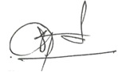
(จักริน ภิรมย์เทวา)
สารวัตรป้องกันปราบปราม สถานีตำรวจภูธรวัดเพลง
๑๒. ผู้เห็นชอบโครงการ/ ผู้พิจารณา
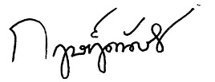
พันตำรวจโท
(กฤษฎิ์ดนัย กิตติสุริยะนนท์)
รองผู้กำกับการป้องกันปราบปราม สถานีตำรวจภูธรวัดเพลง
๑๓. ผู้อนุมัติ

ว่าที่ พันตำรวจเอก 
(นภนต์ ชนะผล)
ผู้กำกับการ สถานีตำรวจภูธรวัดเพลง

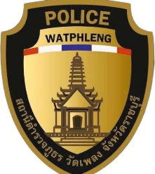

รายงานผลการปฏิบัติ

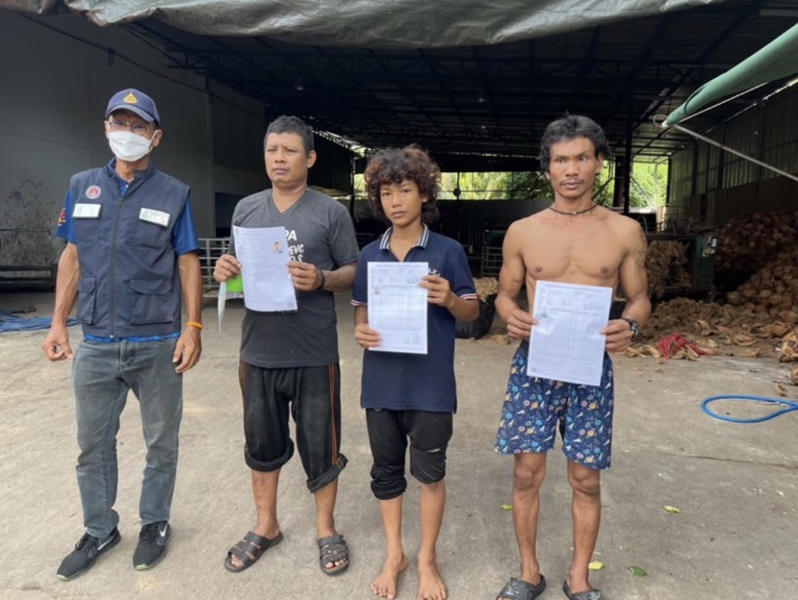
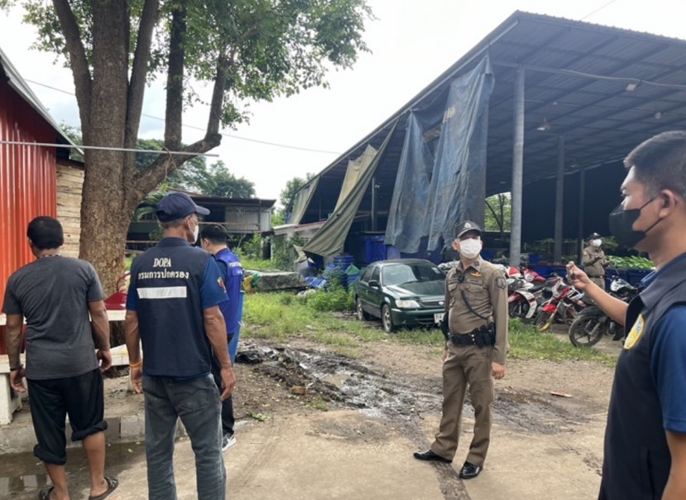

สภ.วัดเพลง
เรียน ผู้บังคับบัญชาเพื่อโปรดทราบ
วันนี้ 2 พ.ย. 2566 เวลา 14.00 น.
ร.ต.อ.วรวิทย์ วรชัยนันทสกุล รองสว.(ป).สภ.วัดเพลง (ปฎิบัติหน้าที่ร้อยเวร 20)
สายตรวจรถยนต์ เจ้าหน้าที่ฝ่ายปกครอง
ว.4 ว.10 ตรวจสอบร่วมกับเจ้าหน้าฝ่ายปกครองตรวจปัสสาวะและตรวจสอบบุคคลต่างดาว ล้งมะพร้าวบ้านเลขที่ 69 ม.1 ต.วัดเพลง อ.วัดเพลง จ.ราชบุรี

รายงานผลการปฏิบัติ

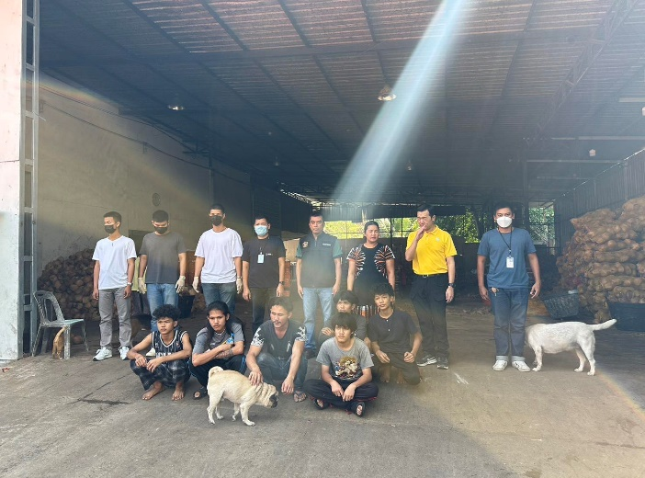
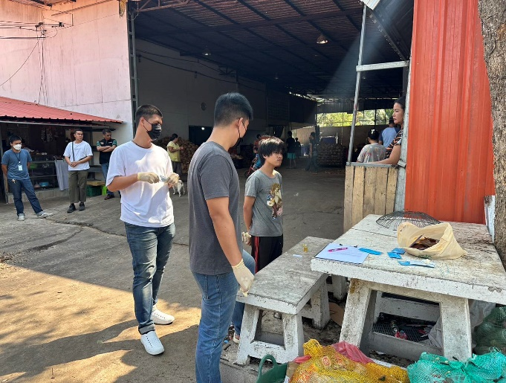

สภ.วัดเพลง
เรียน ผู้บังคับบัญชาเพื่อโปรดทราบ
วันนี้ ๙ พ.ย. 2566 เวลา 14.00 น.
พ.ต.ท.ดิเรก มั่นคง รอง ผกก.สส.สภ.วัดเพลง พร้อมชุดสืบสวน
ว.4 ว.10 ตรวจสอบร่วมกับเจ้าหน้าฝ่ายปกครองตรวจปัสสาวะและตรวจสอบบุคคลต่างดาว โรงงานมะพร้าวไทอุดม
ม.๓ ต.จอมประทัด อ.วัดเพลง จ.ราชบุรี

